**KERJA PRAKTEK**

**di**

**PT. Adiputro Wirasejati**

**Jl. Raya Balearjosari No. 35**

**Malang**

**22 Agustus 2022 – 16 Desember 2022**

**Menyetujui**

**Engineering Staff**

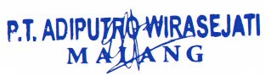

**(Elfan Hermanto., S.T.)**

**Mengetahui**

**Ketua Program Studi Dosen Pembimbing**

**(Dr.Ir. Esther I.S., S.Kom., M.Kom.) (Audrey A.D., S.SI, M.Kom.)**

**FAKULTAS SAINS DAN TEKNOLOGI**

**PROGRAM STUDI INFORMATIKA**

**INSTITUT SAINS DAN TEKNOLOGI TERPADU SURABAYA**

**SURABAYA**

**2023**